**Технологическая карта планирования мастер – класса**

**Чураковой Натальи Сергеевны, воспитателя первой квалификационной категории**

1. Временной ресурс 20 минут

2. Пространственный ресурс: группа

3. Цель - знакомство участников мастер-класса с народной традиционной тряпичной куклой; показ и изготовление куклы «Колокольчик»

4. Задачи - Познакомить видами народной тряпичной куклы.

Научить технике изготовления куклы-оберега «Колокольчик» - куклы добрых вестей.

5. Форма организации мастер-класс практическое занятие

6. Планируемый результат:

- познакомятся с народной куклой;

- в процессе деятельности узнают о многообразии кукол;

-научатся своими руками создавать простую тряпичную куклу;

- родители осознают значимость игрушки во всестороннем развитии ребёнка.

7. Теоретическое обеспечение (список используемой литературы)

1. И.Н. Котова, А.С. Котова. «Русские обряды и традиции. Народная кукла». Санкт-Петербург «Паритет» 2005г.

2. «Российский Этнографический музей-детям», методическое пособие для педагогов дошкольных образовательных учреждений Санкт-Петербург, «Детство – ПРЕС» 2001г. стр.122-129.

3. Журнал «Народное творчество» №3, 2003г. «Кукла «на выхвалку», Нина Осипова, стр. 29-31.

8.Подготовка: *Подготовка помещения:*

• посадочные места, столы;

• технические средства (компьютер, проектор, экран)

• расходные материалы;

*Раздаточный материал:*

• Буклет «Традиционная народная кукла»; дидактические материалы

**ТЕХНОЛОГИЧЕСКАЯ КАРТА**

|  |  |  |  |
| --- | --- | --- | --- |
| Структура  (должна соответствовать выбранной технологии) | Цель | Способы достижения |  |
| 1.Этап подготовка | Определить цели и задачи мастер-класса | Приглашение на мастер-класс в различной форме:  • - личные контакты (по телефону на мероприятии) | Приход гостей на мастер-класс |
| 2. Этап реализация | Постановка целей и задач.  Представление опыта педагога-мастера как системы путём прямого комментированного показа в действии основных приёмов и методов его работы с использованием тех или иных форм:  Практическая часть  Показ приемов, используемых в процессе мастер-класса, показ своих “изюминок” (приемов) с комментариями. | Сегодня мы с вами окунемся в мир кукол, которыми играли наши прабабушки и прадедушки.  Занимаясь с детьми этим видом народного прикладного искусства, я развиваю у детей устойчивый познавательный интерес к обычаям, быту русского народа.  В процессе изготовления куклы собственными руками развиваются творческие способности, развивается мелкая моторика руки, прививается любовь, эстетический вкус к изделиям народных мастеров.  Издавна люди ходили на ярмарку, чтобы повеселиться, потешиться, покататься на каруселях, посмотреть и купить разные товары. Чего там только не было: и всякая кухонная утварь, и обувка, и ложки, и матрешки, и все, чего душа пожелает.  На любой ярмарке была лавка мастеров, где каждый желающий мог научиться какому-либо ремеслу. И сегодня на нашей ярмарке для вас открыта лавка мастеров, где мы  попробуем возродить русскую народную традицию женского рукоделия. Кто в куклы не играет, тот счастья не знает. Есть такая русская народная поговорка.  В русских крестьянских семьях игру в куклы не считали пустой забавой. Наоборот, она всячески поощрялась. Крестьяне верили, что чем больше и усерднее ребенок играет, тем больше будет достаток в семье и благополучнее жизнь. А если с куклами плохо обращаться, играть небрежно и неряшливо – неприятностей не миновать.  Кукол дарили друг другу в знак любви и дружбы. При этом считалось, что подарок, сделанный от чистого сердца, приносит счастье, а с затаенной неприязнью – накликает всяческие напасти и беду. Поэтому при изготовлении обрядовых кукол недопустимо было использовать колющие и режущие предметы, которыми человек мог пораниться. Тряпочки и нитки для будущих кукол нужно было не резать, а рвать.  А пока девочка была маленькой, для нее делали кукол мама, бабушка и старшие сестры. Они всегда находили для этого время, несмотря на тяжелый крестьянский труд. Когда малышке исполнялось пять лет, и наступала пора самой сооружать кукол, тогда бабушка доставала из заветного сундука волшебных кукол, разноцветные лоскутки, мотки ниток и начинала обучать внучку старинному искусству кукольного рукоделия.  В каждой местности были свои способы изготовления кукол. Самых простых кукол делали в Полтавской, Киевской и Черкасской областях. Брали кусок белой ткани, клали посерединке комок ваты и перетягивали суровой ниткой – голова куклы готова. Осталось надеть на нее платочек, а к концам скрутки привязать яркие лоскутки. Вот и вся кукла.  Очень похожа на куклу – закрутку – вепсская кукла.  Она отличается от закрутки ярко выраженной социальной и половой принадлежностью – это образ замужней женщины. Детали куклы не сшиваются между собой. Ее делают из обрывков изношенной одежды, из нее же надергивают нити для путанки и связывания деталей куклы. У этой куклы обязательно есть фартук с поясом и платок на голове. По языческим поверьям запрещалось изображение лица у куклы, по этому у самодельных тряпичных кукол вместо лица можно увидеть узор в виде креста, ромба или квадрата.  **Обережных кукол** - великое множество, делаются они из различных материалов и назначения у них - разные. Издревле куклам приписывались различные волшебные свойства: они могли защитить человека от злых сил, принять на себя болезни и несчастья, помочь хорошему урожаю.  Классифицировать кукол можно по технологиям изготовления (мотанки-закрутки, кувадки, из тканевых квадратов и т. д.). Можно по обрядам (для семейно-бытовых, календарных, прочих). Но, на мой взгляд, лучше пользоваться методом группировки по функциям или, если хотите, по магической кукольной силе. Так гораздо романтичнее. Я бы даже сказала – сказочней.  **Пеленашка.** Вместе с пеленкой и одеяльцем, будущему малышу делали куклу это самая первая кукла, которую делали для будущего ребёнка. Её клали в колыбель к малышу, чтобы она защищала его от злых сил, болезней сглаза.  **Зайчик.** Куклу «Зайчик на пальчик» делали детям с трех лет, чтобы они имели друга, собеседника. Зайчик одевается на пальчик и всегда рядом с тобой. Эту игрушку раньше родители давали детям, когда уходили из дома, и если становиться скучно или страшно к нему можно обратиться  как к другу, поговорить с ним, пожаловаться или просто поиграть.  Раньше их называли куклаками. Когда на праздниках проводились молодецкие забавы, взрослые устраивали кулачные бои, а малышам делали кукол «Кулачников», для возможности поиграть в кулачные бои. Главное условие игры — нужно сбить шапку у своего соперника. Кулачник располагался на палочке и у него были тяжелые кулачки, если палочку покрутить внизу, то куклак может делать движения вокруг самого себя. Мальчиков учили, что нужно обязательно научиться драться, для того, чтобы защитить себя, свой дом, своих близких, но не наносить удар, не нападать.  **Капустка** - обрядовая кукла, символизирующая плодородие и достаток. Известны игры с использованием этой куклы. Как с этой куклой  устраивали обрядовые проверки парней: смотрели, как парень берет эту куклу, на что обращает внимание, как рассматривает.  И по этому было видно, что для него сейчас важно, а мимо чего он пока проходит. По обращению парня с этой куклой, старшие женщины смотрели его готовность к женитьбе.  **Домашняя Масленица.** В масленичную неделю такую куклу вывешивали за окно. Это было знаком того, что теща ждала зятя и дочь в гости на блины.  Чаще всего  таких кукол изготавливали из соломы и лыка. Лицо обтягивали льняной тканью и надевали в традиционный наряд.  **Крупеничка**  **или Зерновушка** – это тяжёленькая кукла. Делали её из мешочка  с зерном осеннего урожая. Её обшивали, одевали и всю зиму с ней играли дети. Весной зерно доставали и сеяли. Урожай был очень хороший, богатый.  **Кубышку-травницу** делали из мешочка  с целебными травами.  Это древнейший способ наполнить дом чудесным ароматом. Действует успокаивающе. Такая игрушка излечивала ребёнка от болезней.  Куклы **День и Ночь**  - связанные одной веревочкой две куколки разных цветов (черная и белая, позже – синяя и белая), подвешивались к потолку. Куклы - обереги жилища. Куколки оберегают смену дня и ночи, порядок в мире. Днем выставляют вперед светлую, а ночью - темную. Куколка **День** - молодая, живая, подвижная, работящая и веселая. Она - хозяйка дня, и следит, чтобы в будни дни люди работали, трудились, в праздники веселились, пели, плясали, играли, чтобы днем светило солнышко. Куколка следит за жизнью людей при свете дня, оберегает день  Практическая часть  Сегодня я предлагаю вам попробовать сделать  Куклу - тряпичную,  А значит необычную!  До сих пор она без лица -  Решил так человек!  Чтоб злые духи не могли  Вселиться в куклу - оберег!  Хранит покой и счастье,  Здоровье бережет  Учит быть мастерицами  И к доброте зовет!  Пожалуйста, располагайтесь в нашей лавке мастеров. Все мы — женщины. Каждая из нас волшебница, хранительница домашнего очага, фея. Все в этом мире держится на женщине. Всем женщинам - феям посвящается.  Фея знала свое дело,  И, летая в небесах,  Днем и ночью, то и дело  Совершая чудеса.  Фея кукол создавала,  Мастерила, колдовала,  Все, чего она касалась,  Оживало, просыпалось.  И в ее руках послушно  обретали куклы души.  Ведь у кукол судьбы тоже  С человеческими схожи.  А потом свои трофеи  Раздавала людям фея.  Потому что это средство,  Чтобы вечно помнить детство.  (Л. Рубальская)  Итак, погружаемся в таинство изготовления кукол.  **Колокольчик - кукла добрых вестей.**  Родина этой куклы - Валдай. Оттуда пошли валдайские колокольчики. Звон колокола оберегал людей от чумы и других страшных болезней. Колокольчик звенел под дугой на всех праздничных тройках. Колокольчик имеет куполообразную форму, а сверху напоминает солнышко.  У куколки три юбки. У человека тоже три царства. Медное, серебряное, золотое. И счастье складывается тоже из трех частей. Если телу хорошо, душе радостно, дух спокоен, то  человек вполне счастлив.  Эта куколка - веселая, задорная, приносит в дом радость и веселье. Это оберег хорошего настроения. Даря Колокольчик, человек желает своему другу получать только хорошие известия и поддерживает в нем радостное и веселое настроение.  **Для изготовления куклы потребуется**:  Подбираем и вырезаем три круга из подходящих по цвету тканей диаметром 24, 19, 16 см. Квадрат белой ткани для лица 20х20 см. Лучше, если ткань будет не тонкой. Немного синтепона для головы. Колокольчик, нитки для обвязок. Косынку можно двумя способами делать и надевать: первый — полукруг 16 см круга, второй — обычная косынка из тонкой ткани.  Технология изготовления куклы: по слайдам | Встраиваются в диалог,  проявляют активную  позицию, тем самым  помогая мастеру в  организации занятия.  Родители узнали, что занимаясь с детьми этим видом народного прикладного искусства, у детей развивается устойчивый познавательный интерес к обычаям, быту русского народа.  Узнали историю русской народной тряпичной куклы  Узнали, какие бывают тряпичные народные куклы, их значение и применение  Активизация участников мастер-класса  Выполняют задания в соответствии с  обозначенной задачей,  индивидуальное  создание задуманного  Изготовление куклы  Научились сами изготавливать русскую народную тряпичную куклу Колокольчик. |
| 3. Этап рефлексии | Организует обмен мнениями присутствующих, дает оценку  происходящему.  Вопросы участников к педагогу по проведённому  мастер - классу | Вы на ярмарку сходили,  Себе куклу смастерили.  У вас получились разные, интересные, неповторимые куклы.  на заключительном этапе мастер - класса мне бы хотелось, чтобы все участники поделились своими впечатлениями высказали свое мнение- что Вам понравилось, что не понравилось, почему не понравилось, было ли Вам интересно или не очень. | Рефлексия –активиза-  ция самооценки и самоанализа по поводу деятельности на мастер-классе  Поделились впечатлениями от проведенного вечера, от творческой деятельности. |
|  | Заключительное слово педагога-мастера | Как вы считаете, доступен ли ребенку такой вид рукоделия?  Наш мастер-класс подошел к концу. Спасибо за участие! | Ответы родителей |

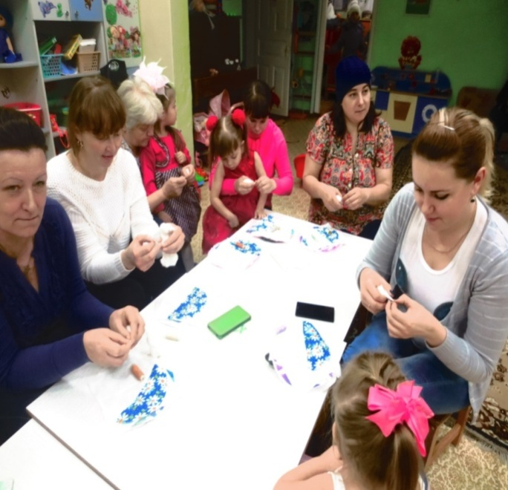 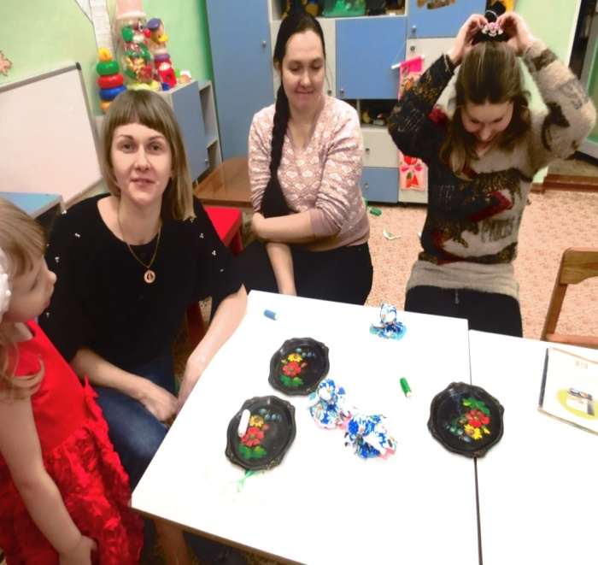

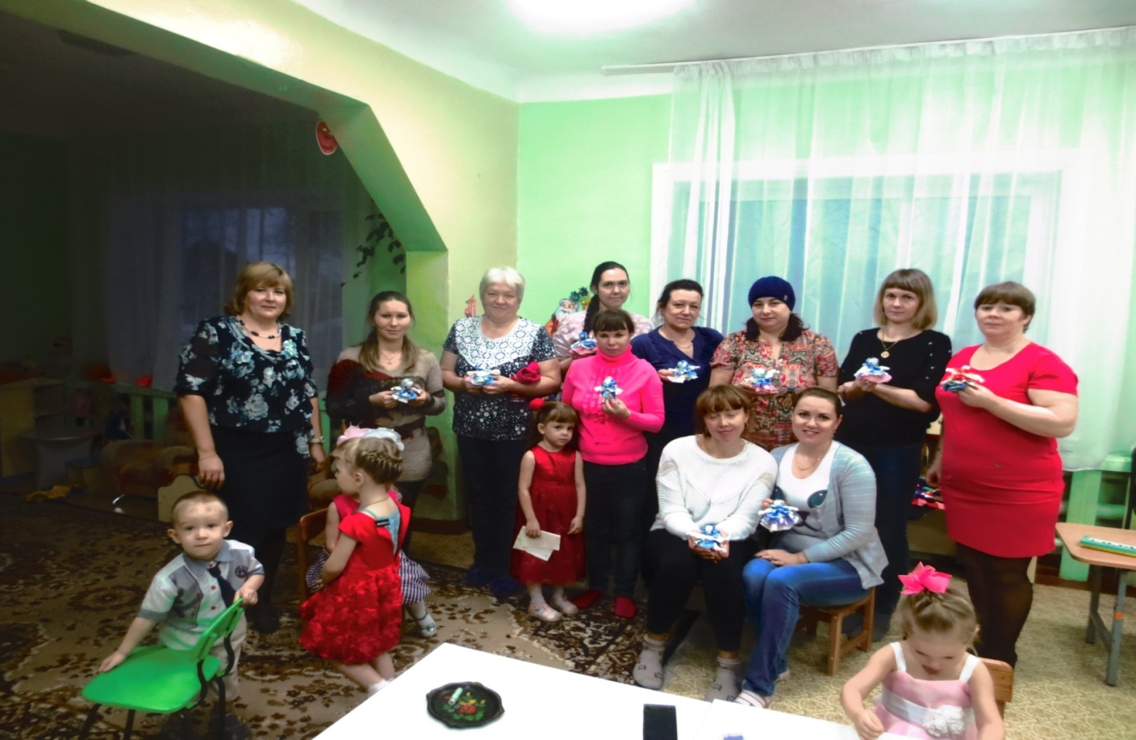

Муниципальное автономное дошкольное образовательное учреждение детскиё сад №10

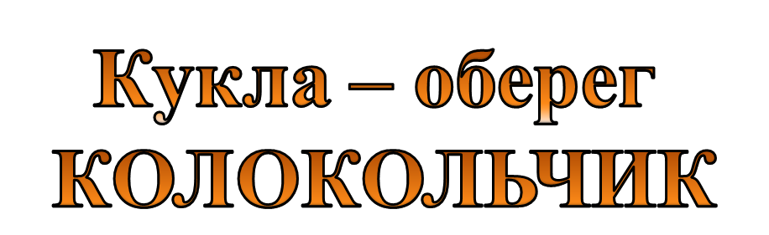

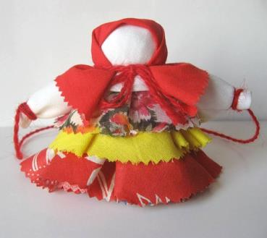

Кушва

2017